MONDAY, 20. 4.
UVODNI DEL | Se spomniš, o čem smo se pogovarjali v sredo in petek? Hitro odpri zvezek in ponovi nove besede, ki si jih takrat zapisal (compass, hill, river …)  Ponovi tudi, kdo so sosednje države Slovenije, katero je njihovo glavno mesto …  Za zanimivost … oglej si posnetek in ponavljaj, kako se države izgovorijo po angleško.  https://www.youtube.com/watch?v=tk54tybepac  Song:  https://www.youtube.com/watch?v=l6A2EFkjXq4  Our planet Earth:  https://www.youtube.com/watch?v=dk8zDjQT0aE
Vsi naj bi že imeli dostop do rešitev nalog v DZ na evedežu, pa vendar pripenjam rešitve še tule. Preglej si nalogo.
DZ str, 77/nal. 2 in 3. a

PONOVI in ZAPIŠI V ZVEZEK:
COUNTRIES AND NATIONALITIES 20th Apr.
I live in Slovenia. | Živim v Sloveniji.
I'm Slovene. | Sem Slovenec/Slovenka.
I speak Slovene. | Govorim slovensko.
a flag | zastava
COUNTRIES  I’m from Slovenia.  I’m from Italy.  I’m from Austria.  I’m from Hungary [hangǝri].  I’m from Croatia [kroejša] .  I’m from Great Britain.  I’m from France.  I’m from Greece.  I’m from Australia.  I’m from the USA. | NATIONALITIES  I’m Slovene / Slovenian.  I’m Italian [itælijǝn].  I'm Austrian [o:strijǝn] .  I’m Hungarian [hangerijǝn].  I'm Croatian [kroejšǝn].  I’m British [britiš].  I’m French [frenč].  I’m Greek [gri:k].  I’m Australian [o:strélijǝn].  I’m American.

FOOD  Hrana  FRUIT  sadje | Do you like fruit? I love it! I like bananas, apples and pineaples and cherries. And you?  Do you like fruit salad?  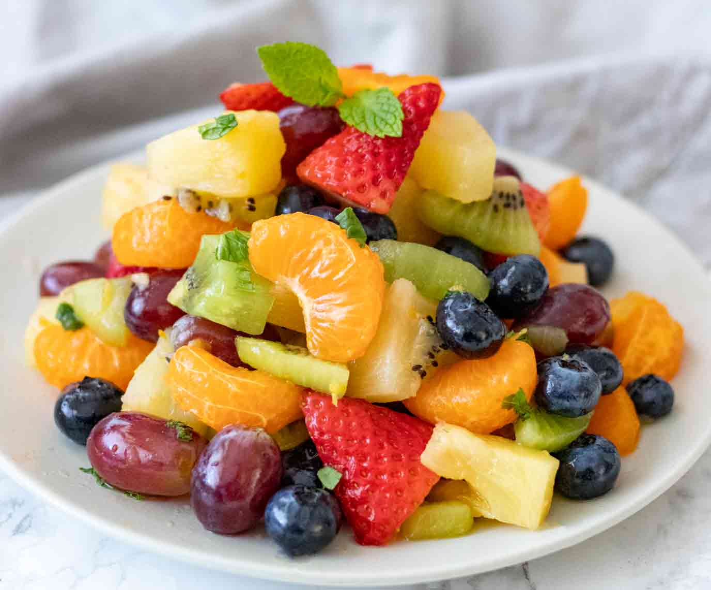  YUMMY, A?  Oglej si zabaven posnetek:  https://www.youtube.com/watch?v=q780dw-1QE8

Na spletni strani odpri projekcijo – FRUIT in besede za sadje zapiši v zvezek skupaj s prevodi.
HOMEWORK – DOMAČA NALOGA
Prepiši vprašanja v zvezek in odgovori zase (na kratko).
- Do you like grapes?
- Do you like lemons?
- Do you like pears?
- Do you like cherries?
- Do you like watermelons?
- Do you like plums?
- Do you like oranges?
- What is your favourite fruit?

